Об утверждении регламента государственной услуги "Регистрация договора залога права недропользования на разведку, добычу общераспространенных полезных ископаемых"
Утративший силу
Постановление акимата Северо-Казахстанской области от 25 мая 2016 года № 170. Зарегистрировано Департаментом юстиции Северо-Казахстанской области 24 июня 2016 года № 3785. Утратило силу постановлением акимата Северо-Казахстанской области от 5 февраля 2020 года № 20
Сноска. Утратило силу постановлением акимата Северо-Казахстанской области от 05.02.2020 № 20 (вводится в действие по истечении десяти календарных дней после дня его первого официального опубликования).
В соответствии с пунктом 3 статьи 16 Закона Республики Казахстан от 15 апреля 2013 года "О государственных услугах" и статьей 27 Закона Республики Казахстан от 6 апреля 2016 года "О правовых актах" акимат Северо-Казахстанской области ПОСТАНОВЛЯЕТ:
1. Утвердить прилагаемый регламент государственной услуги "Регистрация договора залога права недропользования на разведку, добычу общераспространенных полезных ископаемых".
2. Признать утратившим силу постановление акимата Северо-Казахстанской области "Об утверждении регламента государственной услуги "Регистрация договора залога права недропользования на разведку, добычу общераспространенных полезных ископаемых" от 23 декабря 2015 года № 494 (опубликовано 4 февраля 2016 года в информационно-правовой системе нормативных правовых актов "Әділет", зарегистрировано в Реестре государственной регистрации нормативных правовых актов под № 3587).
3. Контроль за исполнением настоящего постановления возложить на государственное учреждение "Управление индустриально-инновационного развития Северо-Казахстанской области".
4. Настоящее постановление вводится в действие по истечении десяти календарных дней после дня его первого официального опубликования.
Аким  Северо-Казахстанской области | Е. Султанов
Утвержден
постановлением акимата
Северо-Казахстанской области
от "25" мая 2016 года № 170
Регламент государственной услуги "Регистрация договора залога права недропользования на разведку, добычу общераспространенных полезных ископаемых"
Сноска. Регламент в редакции постановления акимата СевероКазахстанской области от 02.08.2019 № 222 (вводится в действие по истечении десяти календарных дней после дня его первого официального опубликования).
1. Общие положения
1. Настоящий регламент государственной услуги "Регистрация договора залога права недропользования на разведку, добычу общераспространенных полезных ископаемых" (далее - регламент) разработан на основании Стандарта государственной услуги "Регистрация договора залога права недропользования на разведку, добычу общераспространенных полезных ископаемых" (далее - Стандарт), утвержденного приказом Министра по инвестициям и развитию Республики Казахстан от 28 апреля 2015 года № 521 "Об утверждении стандартов государственных услуг в сфере недропользования, за исключением углеводородного сырья и урана" (зарегистрирован в Реестре государственной регистрации нормативных правовых актов под № 11606).
Государственная услуга "Регистрация договора залога права недропользования на разведку, добычу общераспространенных полезных ископаемых" (далее - государственная услуга) оказывается местным исполнительным органом области, согласно приложению 1 к настоящему регламенту (далее - услугодатель).
Прием заявления и выдача результата оказания государственной услуги осуществляется через:
1) Некоммерческое акционерное общество "Государственная корпорация "Правительство для граждан" (далее – Государственная корпорация);
2) веб-портал "электронного правительства" (далее - портал).
2. Форма оказания государственной услуги: бумажная и электронная (частично автоматизированная) и (или) бумажная.
3. Результат оказания государственной услуги – свидетельство о регистрации договора залога права недропользования, по форме, согласно приложению 1 к Стандарту, либо мотивированный ответ об отказе в оказании государственной услуги по основаниям, предусмотренным пунктом 13 настоящего регламента.
Форма предоставления результата оказания государственной услуги: электронная и бумажная.
4. Государственная услуга оказывается бесплатно физическим и юридическим лицам (далее-услугополучатель).
На портале результат оказания государственной услуги направляется услугополучателю в "личный кабинет" в форме электронного документа, подписанного электронной цифровой подписью (далее – ЭЦП) уполномоченного лица услугодателя.
5. График работы:
1) Государственной корпорации - с понедельника по субботу с 9.00 часов до 20.00 часов без перерыва, кроме воскресенья и праздничных дней, в соответствии с трудовым законодательством Республики Казахстан.
Государственная услуга оказывается в порядке "электронной очереди" без ускоренного обслуживания, возможно бронирование электронной очереди посредством портала.
2) портала – круглосуточно, за исключением технических перерывов в связи с проведением ремонтных работ (при обращении услугополучателя после окончания рабочего времени, в выходные и праздничные дни согласно трудовому законодательству Республики Казахстан, прием заявления и выдача результата оказания государственной услуги осуществляется следующим рабочим днем)
2. Описание порядка действий структурных подразделений (работников) услугодателя в процедуре оказания государственной услуги
6. Основанием для начала процедуры (действия) по оказанию государственной услуги является перечень документов, необходимых для оказания государственной услуги при обращении услугополучателя (по документу удостоверяющий личность либо его представителя по доверенности):
1) в Государственную корпорацию:
заявление по форме согласно приложению 2 к Стандарту;
договор о залоге права недропользования, подписанный в установленном порядке (оригинал в трех экземплярах);
сведения о документах, удостоверяющих личность, о государственной регистрации юридического лица, содержащиеся в государственных информационных системах, работник Государственной корпорации получает из соответствующих государственных информационных систем через шлюз "электронного правительства".
При приеме документов работник Государственной корпорации сверяет подлинность оригиналов с воспроизведенными электронными копиями документов, после чего возвращает оригиналы услугополучателю.
Государственная корпорация обеспечивает хранение результата в течение одного месяца, после чего передает их услугодателю для дальнейшего хранения.
При обращении услугополучателя по истечении одного месяца, по запросу Государственной корпорации услугодатель в течение одного рабочего дня направляет готовые документы в Государственную корпорацию для выдачи услугополучателю;
2) на портал:
запрос в форме электронного документа, подписанного ЭЦП услугополучателя;
электронная копия договора о залоге права недропользования, подписанного в установленном порядке;
сведения о документах, удостоверяющих личность, о государственной регистрации юридического лица, содержащиеся в государственных информационных системах, работник Государственной корпорации получает из соответствующих государственных информационных систем через шлюз "электронного правительства".
При подаче услугополучателем всех необходимых документов:
1) в Государственной корпорации выдача готовых документов осуществляется на основании расписки о приеме соответствующих документов, при предъявлении удостоверения личности (либо его представителя по нотариально заверенной доверенности).
В случае представления услугополучателем неполного пакета документов согласно перечню, предусмотренному настоящим стандартом государственной услуги, работник Государственной корпорации отказывает в приеме заявления и выдает расписку по форме согласно приложению 3 к Стандарту;
2) через портал - в "личном кабинете" услугополучателя отображается статус о принятии запроса для оказания государственной услуги с указанием даты получения результата государственной услуги.
В случаях представления услугополучателем неполного пакета документов согласно перечню, предусмотренному настоящим стандартом государственной услуги, и (или) документов с истекшим сроком действия услугодатель отказывает в приеме заявления.
7. Порядок действия работников структурных подразделений при оказании государственной услуги, процедуры (действия), и последовательность их выполнения, в том числе этапы прохождения всех процедур (действий) в разрезе каждого структурного подразделения:
1) сотрудник канцелярии услугодателя принимает пакет документов у услуполучателя, регистрирует и передает пакет документов руководителю услугодателя – 15 (пятнадцать) минут;
2) руководитель услугодателя определяет ответственного исполнителя для рассмотрения принятых документов – 2 (два) часа;
3) ответственный исполнитель услугодателя рассматривает предоставленные документы на соответствие требованиям пункта 6 настоящего регламента, подготавливает проект результата государственной услуги – 3 (три) рабочих дня;
4) руководитель услугодателя ознакамливается с проектом результата оказания государственной услуги, подписывает и передает сотруднику канцелярии услугодателя – 2 (два) часа;
5) сотрудник канцелярии услугодателя выдает результат государственной услуги сотруднику Государственной корпорации либо услугополучателю через портал – 15 (пятнадцать) минут.
8. Результат процедуры (действия) по оказанию государственной услуги, который служит основаниям для начала выполнения следующей процедуры (действия):
1) принятие и регистрация пакета документов услугополучателя;
2) наложение визы;
3) подготовка проекта результата оказания государственной услуги;
4) подписание результата оказание государственной услуги;
5) выдача результата государственной услуги услугополучателю.
3. Описание порядка взаимодействия структурных подразделений (работников) услугодателя в процедуре оказания государственной услуги
9. Перечень структурных подразделений (работников) услугодателя, которые участвуют в процедуре оказания государственной услуги:
1) сотрудник канцелярии услугодателя;
2) руководитель услугодателя;
3) ответственный специалист услугодателя.
10. Описание последовательности действий между структурными подразделениями (работниками) услугодателя с указанием длительности каждого действия:
1) сотрудник канцелярии услугодателя принимает пакет документов у услуполучателя, регистрирует и передает пакет документов руководителю услугодателю - 15 (пятнадцать) минут;
2) руководитель услугодателя накладывает визу и передает ответственному исполнителю услугодателя - 2 (два) часа;
3) ответственный исполнитель услугодателя рассматривает предоставленные документы на соответствие требованиям пункта 6 настоящего регламента, подготавливает проект результата государственной услуги – 3 (три) рабочих дня;
4) руководитель услугодателя ознакамливается с проектом результата оказания государственной услуги, подписывает и передает сотруднику канцелярии услугодателя - 2 (часа) часа;
5) сотрудник канцелярии услугодателя выдает услугополучателю результат оказания государственной услуги - 15 (пятнадцать) минут.
4. Описание порядка взаимодействия с Государственной корпорацией и (или) иными услугодателями, а также порядка использования информационных систем в процессе оказания государственной услуги
11. Описание порядка обращения в Государственную корпорацию, длительность обработки запроса услугополучателя:
1) услугополучатель для получения государственной услуги обращается в Государственную корпорацию;
2) работник Государственной корпорации проверяет правильность заполнения заявлений и полноту представленного пакета документов – 5 (пять) минут;
В случае соблюдения правильности и полноты заполнения заявлений и предоставления полного пакета документов:
3) работник Государственной корпорации регистрирует заявление в информационной системе "Интегрированная информационная система для Центров обслуживания населения" и выдает услугополучателю расписку о приеме соответствующего пакета документов – 5 (пять) минут;
4) работник Государственной корпорации получает письменное согласие услугополучателя на использование сведений, составляющих охраняемую законом тайну, содержащихся в информационных системах, если иные не предусмотрены законами Республики Казахстан, подготавливает пакет документов и направляет их услугодателю – 5 (пять) минут;
5) услугодатель осуществляет процедуры (действия) в соответствии с описанием порядка взаимодействия структурных подразделений (работников) услугодателя в процессе оказания государственной услуги и направляет в Государственную корпорацию – 4 (четыре) рабочих дня;
6) работник Государственной корпорации в срок, указанный в расписке о приеме соответствующего пакета документов, выдает результат оказания государственной услуги услугополучателю – 15 (пятнадцать) минут.
12. Порядок обращения и последовательность процедур (действий) услугодателя и услугополучателя при оказании государственной услуги через портал:
1) услугополучатель осуществляет регистрацию, авторизацию на портале посредством ЭЦП;
2) выбор услугополучателем электронной государственной услуги, заполнение полей электронного запроса и прикрепление пакета документов;
3) удостоверение электронного запроса для оказания электронной государственной услуги посредством ЭЦП услугополучателя;
4) обработка (проверка, регистрация) электронного запроса услугодателем;
5) получение услугополучателем уведомления о статусе электронного запроса и сроке оказания государственной услуги через портал в "личном кабинете" услугополучателя;
6) услугодатель осуществляет процедуры (действия) в соответствии с описанием порядка взаимодействия структурных подразделений (работников) услугодателя в процессе оказания государственной услуги;
7) направление услугодателем в "личный кабинет" услугополучателя результата оказания государственной услуги в форме электронного документа, подписанного ЭЦП уполномоченного лица услугодателя;
8) получение услугополучателем результата оказания государственной услуги через портал в "личном кабинете" услугополучателя.
Подробное описание порядка взаимодействия с услугодателями и Государственной корпорацией и использования информационных систем в процессе оказания государственной услуги отражено в справочнике бизнес-процессов оказания государственной услуги согласно приложениям 2,3 к настоящему регламенту.
13. Основаниями для отказа в оказании государственной услуги являются:
1) установление недостоверности документов, представленных услугополучателем для получения государственной услуги, и (или) данных (сведений), содержащихся в них;
2) в отношении услугополучателя имеется вступившее в законную силу решение (приговор) суда о запрещении деятельности или отдельных видов деятельности, требующих получения определенной государственной услуги.
5. Иные требования с учетом особенностей оказания государственной услуги, в том числе оказываемой в электронной форме и через Государственные корпорации
14. Услугополучателям, у которых по состоянию здоровья отсутствует возможность личной явки в Государственную корпорацию, прием документов, необходимых для оказания государственной услуги, производится работниками Государственной корпорации (при заполнении бумажного носителя), с выездом по месту жительства услугополучателя.
15. Адреса мест оказания государственной услуги размещены на интернет - ресурсах Государственной корпорации – www.gov4c.kz.
16. Услугополучатель имеет возможность получения информации о порядке и статусе оказания государственной услуги в режиме удаленного доступа посредством "личного кабинета" портала, а также единого контакт центра по вопросам оказания государственных услуг.
17. Контактные телефоны справочных служб по вопросам оказания государственной услуги по телефону услугодателя: единый контакт-центр по вопросам оказания государственных услуг: 1414.
Приложение 1
к регламенту государственной услуги
"Регистрация договора залога права
недропользования на разведку, добычу
общераспространенных полезных
ископаемых"
Местонахождение услугодателя
Местный исполнительный орган области | График работы
Коммунальное государственное учреждение "Управление индустриально-инновационного развития акимата Северо-Казахстанской области" город Петропавловск, улица Конституции Казахстана, 58, кабинет 514, телефон: 8(7152) 36-14-88 | с понедельника по пятницу с 9.00 до 18.30 часов, с перерывом на обед с 13.00 до 14.30 часов, кроме выходных и праздничных дней согласно трудовому законодательству Республики Казахстан.
Приложение 2
к регламенту государственной услуги
"Регистрация договора залога права недропользования на разведку, добычу
общераспространенных полезных ископаемых"
Справочник бизнес-процессов оказания государственной услуги через портал
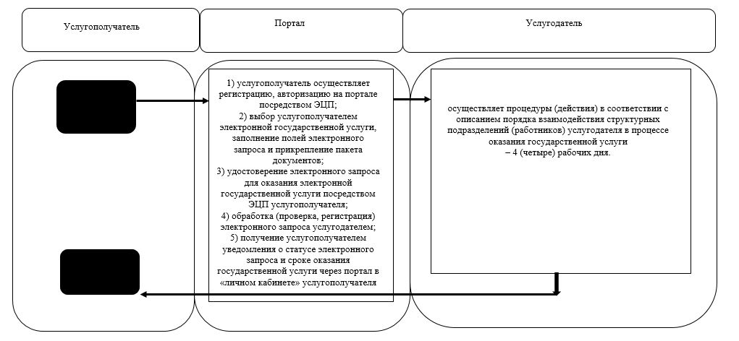
Условные обозначения:
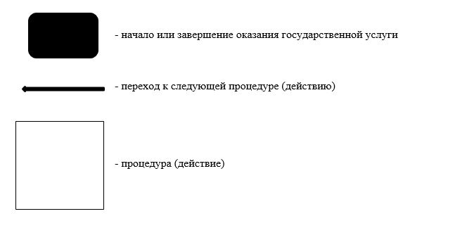
Приложение 3
к регламенту государственной услуги
"Регистрация договора залога права недропользования на разведку, добычу
общераспространенных полезных ископаемых"
Справочник бизнес-процессов при оказании государственной услуги через Государственную корпорацию
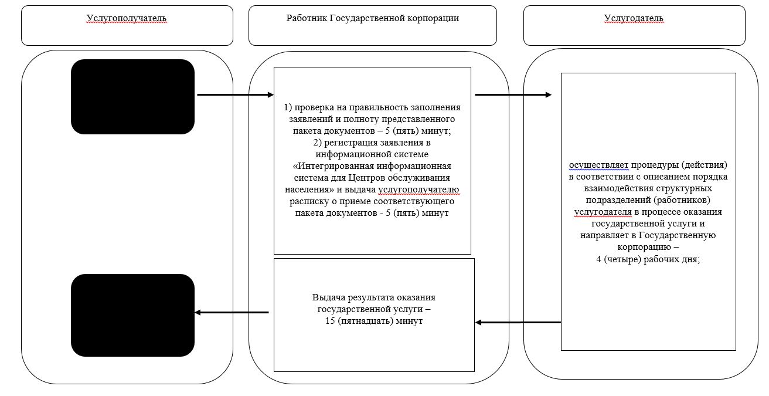
Условные обозначения:
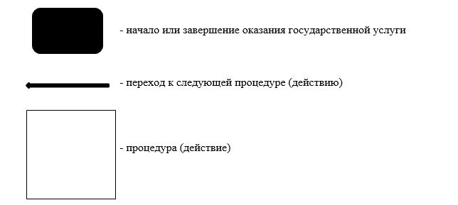

© 2012. РГП на ПХВ «Институт законодательства и правовой информации Республики Казахстан» Министерства юстиции Республики Казахстан

